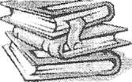

**МУ «Управление образования Администрации**

**Шелковского муниципального района» Чеченской Республики**

**МБОУ «КАРШИГА-АУЛЬСКАЯ СОШ»**

**Муниципальни бюджетан юкъарадешаран учреждени**

**«КАРШИГА-АУЛЬСКИ ЮККЪЕРА ЮКЪАРАДЕШАРАН ИШКОЛ»**

**____________________________________________________________________________**

366111, ЧР Шелковской район, с.Каршыга-Аул, ул Школьная ,4 тел. 8(928) 085-23-09 E-maiI: karshiga_sosh@mail.ru

СПРАВКА

22.08.2019 года библиотекарем школы Шаршевой А.И. была оформлена информационная книжная выставка, посвященное ко Государственного флага Российской Федерации «Флаг державы, Символ славы»

Цель: познакомить с флагом-символом РФ, с его историей, расширить кругозор в области государственной символики, воспитанию любви к родине и значением каждого цвета флага.

На информационной выставке была использована литература, имеющаяся в библиотечном фонде.

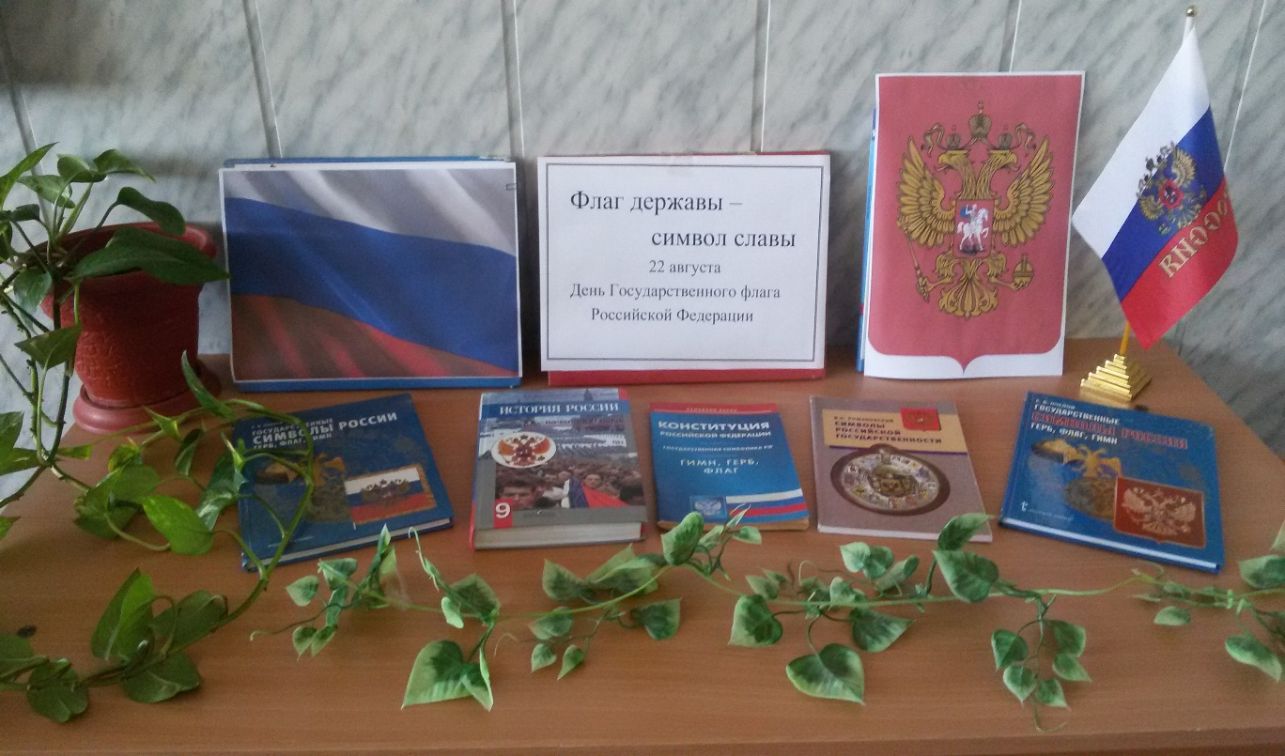

Библиотекарь школы А.И. Шаршева.